ТЕХЗАДАНИЕ
по обустройству чернового регулируемого пола на лагах по балкам.
На работы по полу , объект по адресу: г.Москва ул.Гончарова дом 19
(метро Фонвизинская или Бутырская 10 пешком)
Характеристика объекта: квартира 81,4 кв. м., 4-й этаж, кирпичный дом «Сталинка»
Проживание на объекте не предусмотрено.К работам можно приступить 09.10..2020г
Перекрытие пола :деревянные балки (шириной 100 мм, высотой более 150 мм) лежат вдоль наружных стен с шагом (в среднем) -70 см. Пол санузла :бетонные балки- ванночки.
Все Инструменты- Исполнителя, все материалы-Заказчика.
Оплата осуществляется поэтапно после выполнения всех работ каждого Этапа ,с фотографированием результатов по каждым работам этапа и проверкой соответствия качества , техническим требованиям настоящего Техзадания.
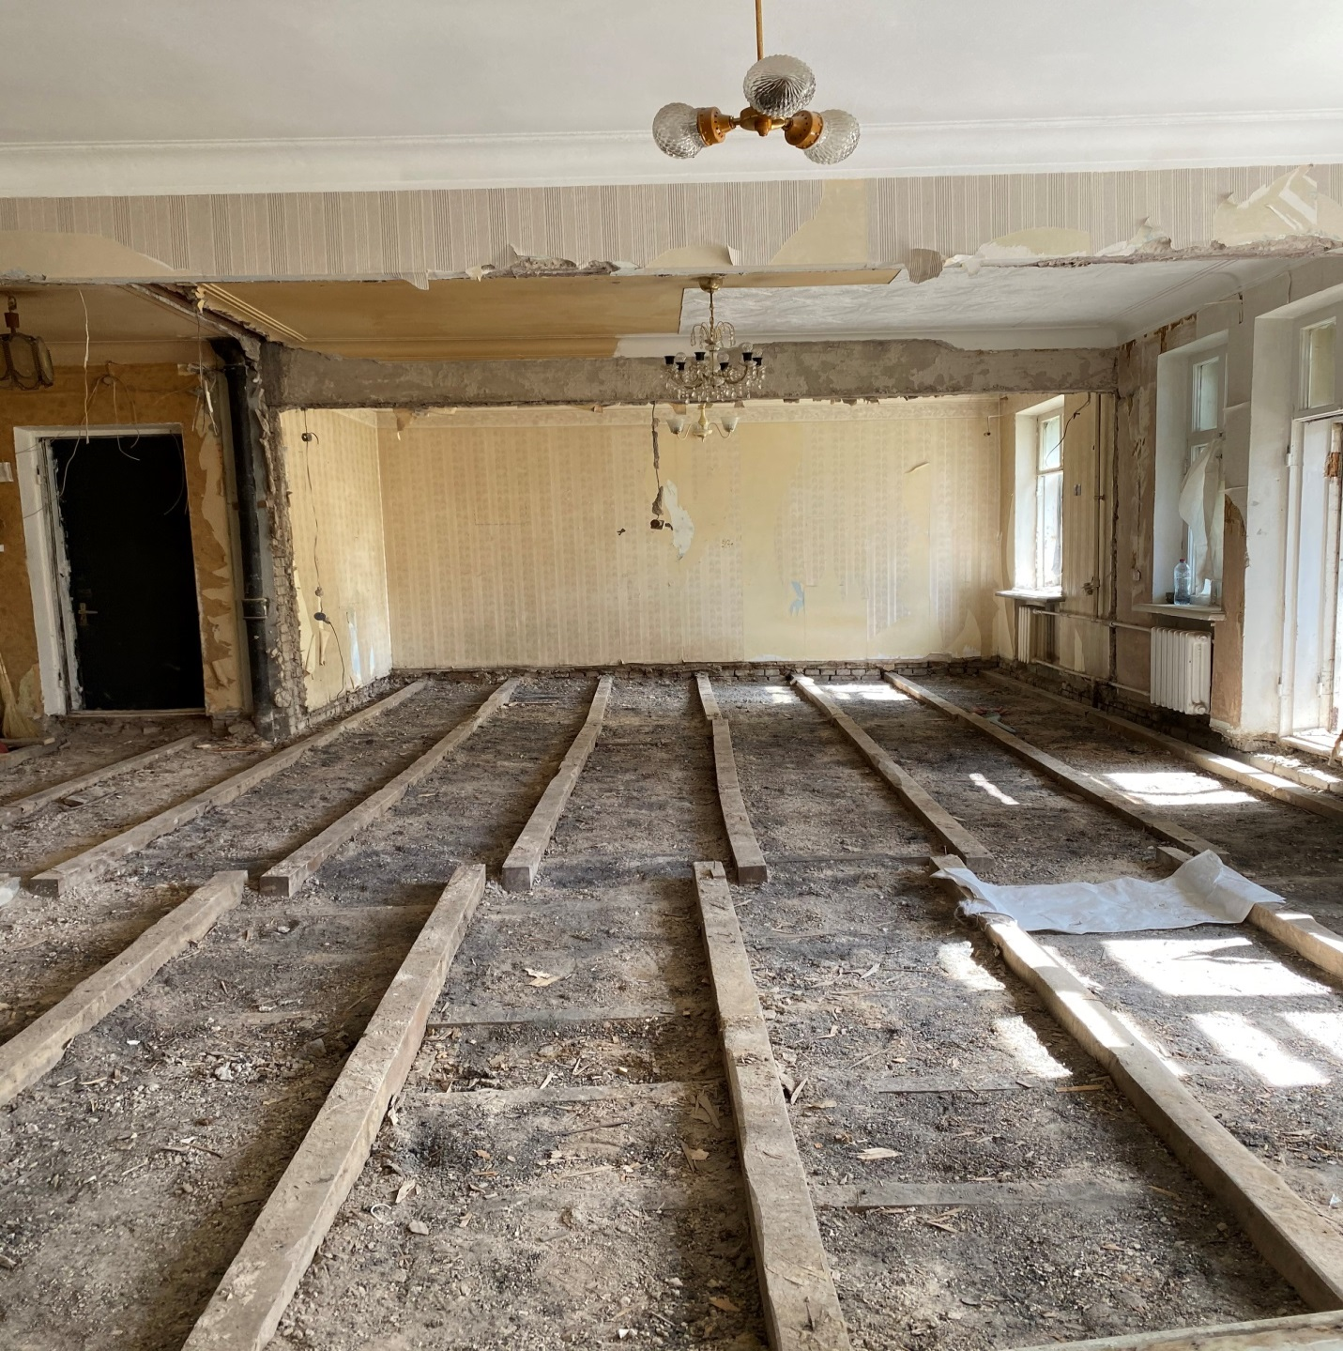
Пол : «Сухая зона»: гостиная , спальня, детская, коридор

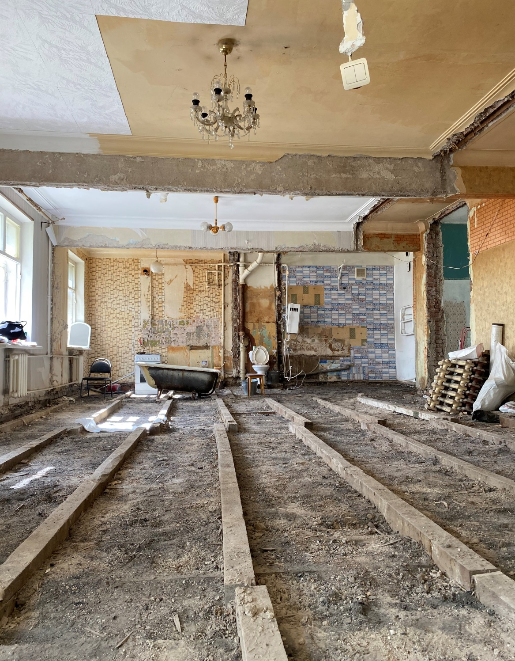

Пол Кухня

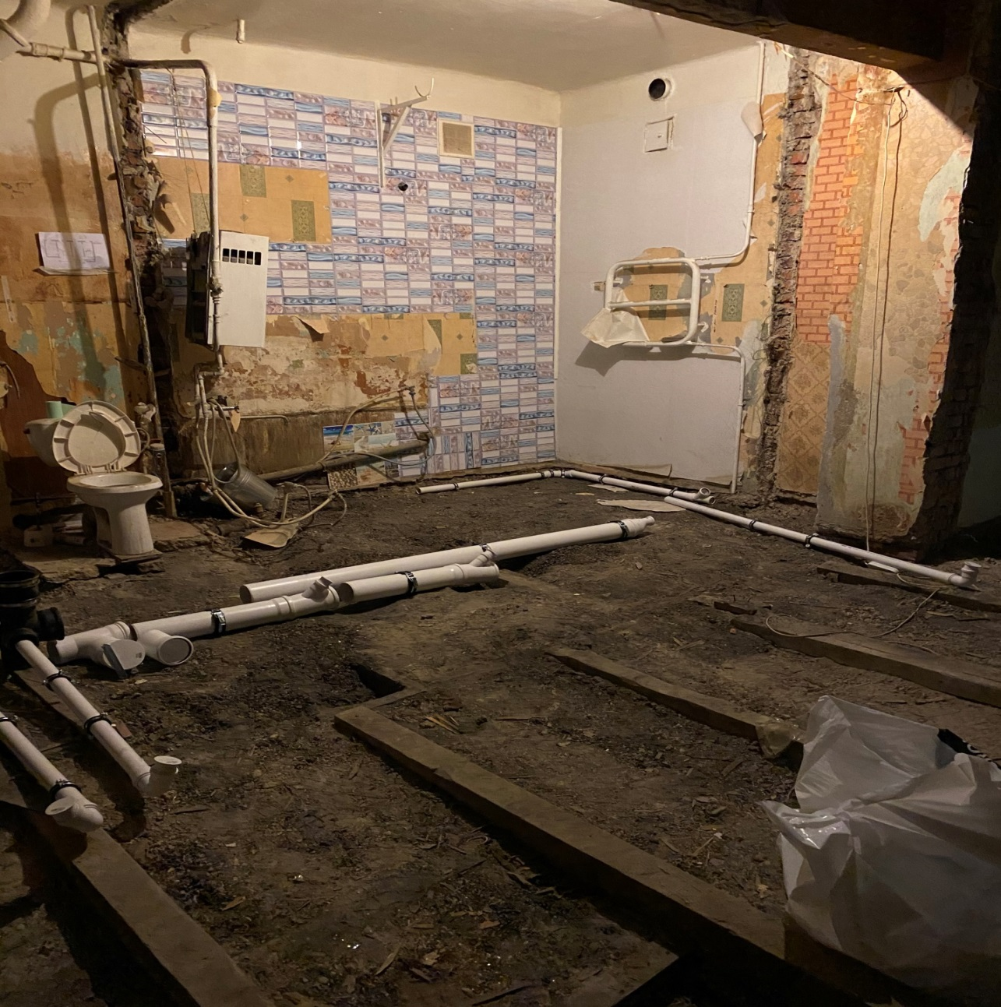

Пол : «мокрая зона»: два санузла , постирочная
1.Конструктив пола под паркетную доску:
1.1.Балка перекрытия
1.2.Демпферная лента самоклейка шир 100 мм
1.3.Брусок (50х50, частично доска 200х50)
1.4. Демпферная лента самоклейка шир 100 мм
1.5.Фанера ФК 1525*1525 мм , сорт 4\4 не шлифов., «Новатор»г.В.Устюг( «Свеза»), толщ 10 мм
1.6.Паркетный клей.
1.7. Фанера ФК1525*1525 , сорт 3\4 шлифованная, «Новатор»г.В.Устюг «Свеза», толщ 10 мм
1.8.Подложка 3 мм толщиной+_ Паркетная доска Швеция 7 мм толщиной
2.Конструктив пола под плитку:Коридор+Кухня :14.5 +8=23 кв.м чистовые)
1.1.Балка перекрытия
1.2.Демпферная лента самоклейка шир 100 мм
1.3.Брусок (50х50, частично доска 200х50)
1.4. Демпферная лента самоклейка шир 100 мм
1.5. Фибролитовая плита Green Board GB1050-18 3000*600*18 мм
1.6.Плиточный клей 2-3 мм
1.7. Плитка Италия 9 мм
3.Конструктив пола Санузлы +Постирочная +Балкон (11+2+3=16 кв.м)
1.1.Бетонные балки-ванночки
1.2.Бетононоконтакт +гидроизоляция обмазочная 1+1=2 мм
1.3.Пенопекс 50 мм
1.4. Полусухая стяжка 50 мм с электрическим кабелем теплого пола
1.5. Фибролитовая плита Green Board GB1050-18 3000*600*18 мм
1.6.Гидроизоляция + Плиточный клей 2-3 мм
1.7. Плитка Италия 9 мм
4.Конструктив пола Санузлы Балкон (3 кв.м)
1.1.Плита
1.2.Гидроизоляция мастикой+пенофлекс стена, пол
1.3.Пеноплекс 50 мм в каркасе из бруса 50*50 обработанного огнебиозащитой.
1.4. Фибролитовая плита Green Board GB1050-18 3000*600*18 мм
1.5.Гидроизоляция + Плиточный клей 2-3 мм
1.7. Плитка Италия 9 мм

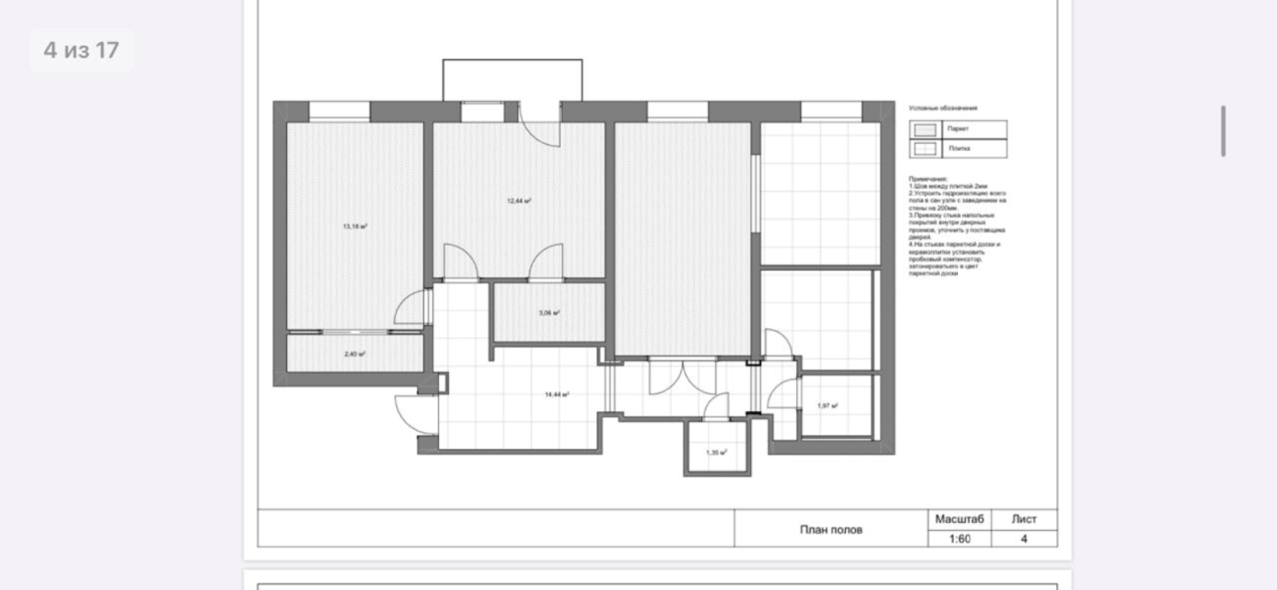
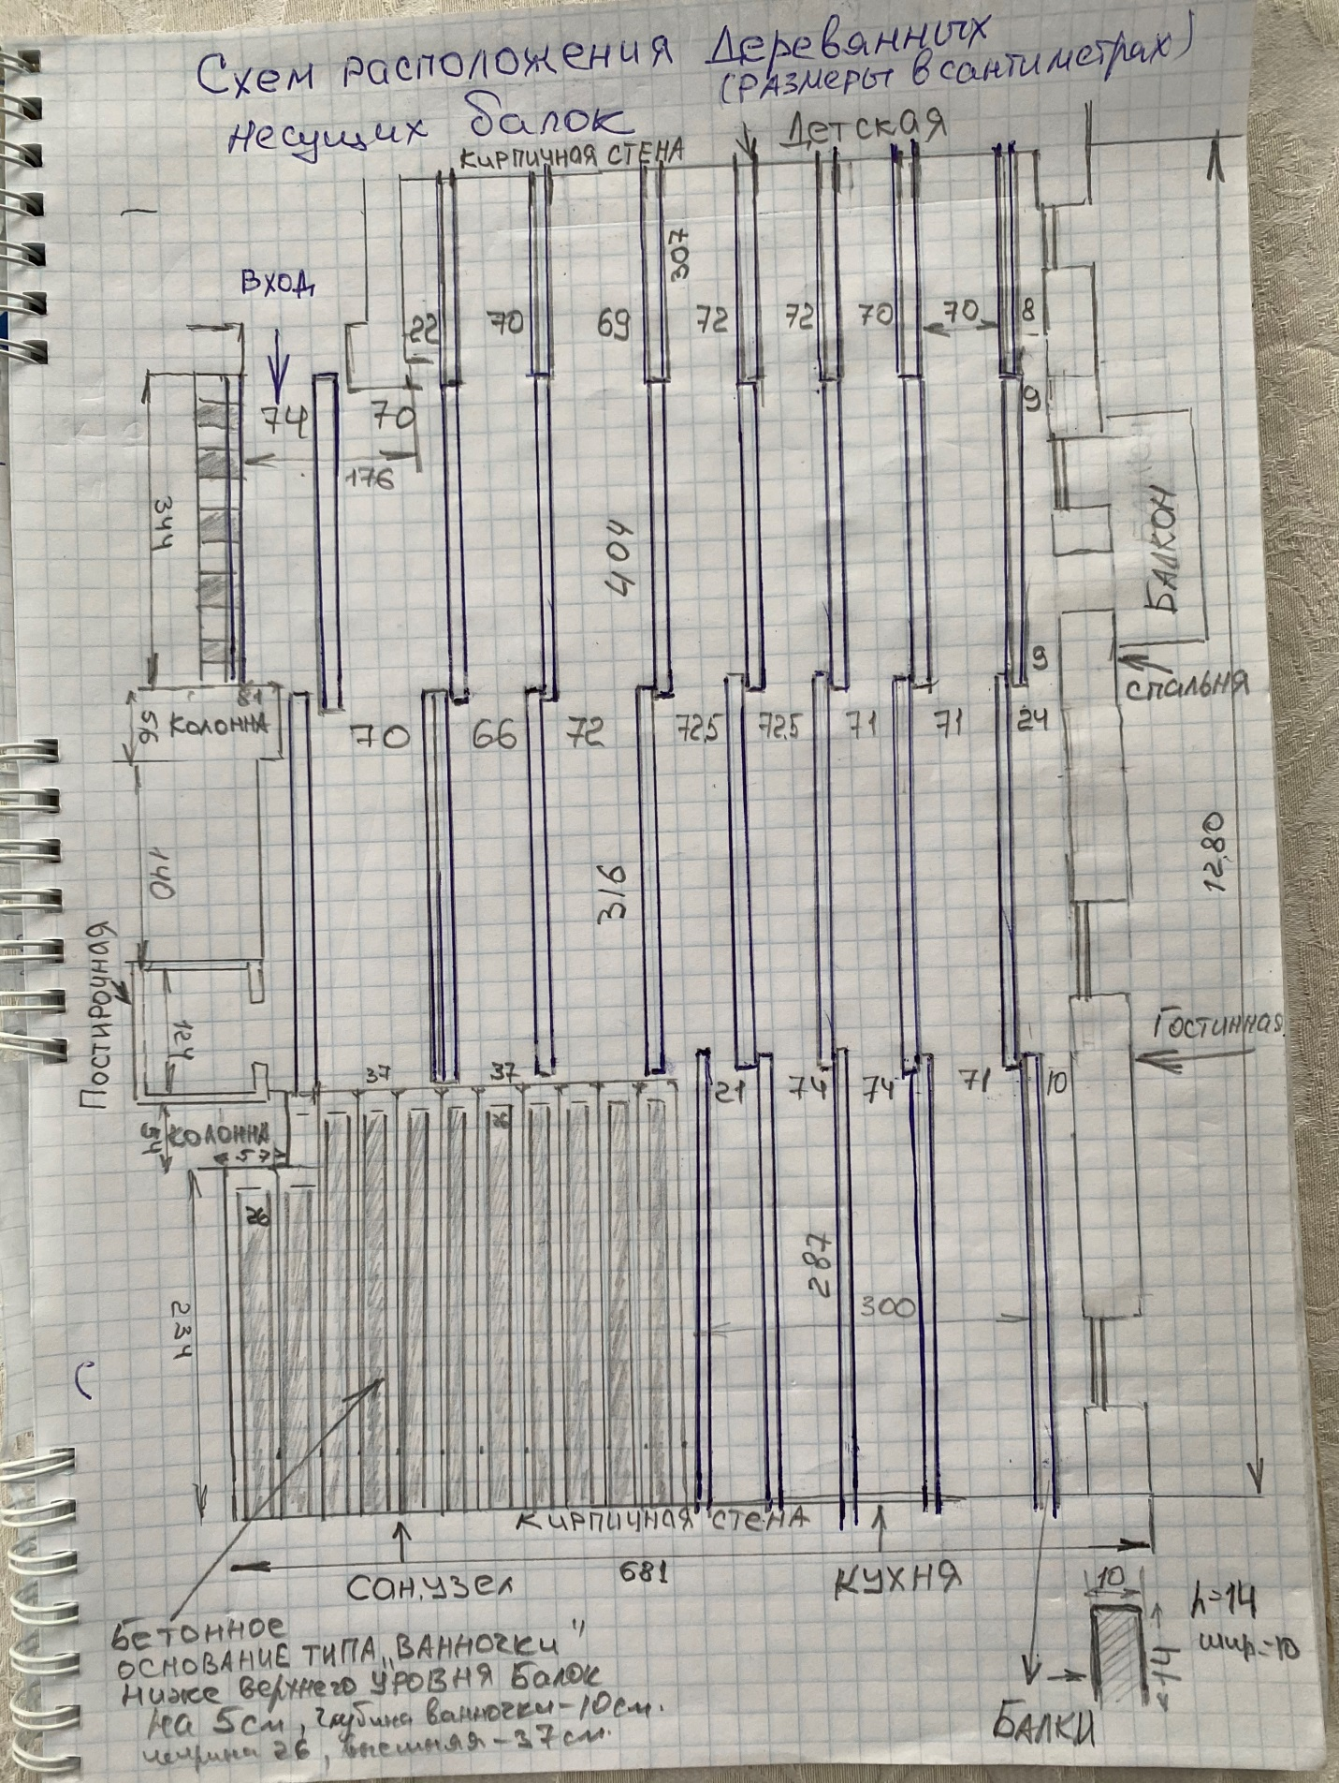

1 этап
1.Перемещение золы с площади санузла (3.81*2.88 =10.97 кв.м.),глубиной 10 см (V=1.1 куб м)
и равномерное распределение по остальной площади квартиры (в места где высота от верхней кромки балок вниз до золы и строит. мусора превышает 60 мм .Итого: V=1.1 куб м
2.Обработка бетоноконтактом с предварительной зачисткой металлической щёткой:
2.1. Периметр стен по полу (от входа до Постирочной комнаты)
высотой 15 см от уровня зольного наполнителя пола 44 п.м. х0.15=7 кв.м
2.2.Оголённой плиты балкона :2.85х0.93 м=3 кв.м.
2.3.Постирочной:1.24х1.22=2 кв.м Итого:12 кв.м
3.Промазка битумнополимерной мастикой площадей пункта 2 толщ 1 мм.Итого:12 кв.м
4.Наклейка Пенофлекса толщ 10 мм.фольгой внутрь квариры. Шириной 30 см по битуму с заходом на стену 15 см высотой.
Площадей периметр+санузел+Постирочная(12 кв м ) Балкон (5 кв.м)=17 кв.м
Фотоотчёт.Приёмка по акту.Оплата.
2-й Этап
1.Порезка и укладка пеноплекса 50 мм , шириной 8-24 см вдоль периметра стен (от входа до Санузлов 23 пог.м +ванночки санузлов шириной 26 см -260см х11 шт х 2 слоя =58 пог м. Итого=81 пог м
2.Промазка обмаз.мастикой в 1 мм (не ранее чем 24 часа после промазки по п .3 (1-го Этапа)
Помещений:Балкон+Санузлы +Постирочная с заходом на стену Н=20 см(3+11+2=16 кв.м
3.Укладка Пеноплекса с промазкой паза мастикой помещения:Балкон+Санузлы +Постирочная=14 кв.м
4.Подъем материалов от двери подъезда –на 4-ый этаж:
Фанера 48 листов х17 кг=816 кг
Брус 100*100*3000мм-5 шт
Брус 50*50 *3000мм-50 шт
Доска 200*50*3000мм-6 шт
Доска100*50*3000 мм-2 шт
Пеноплекс 1185х585х50 мм, упаковка 7 листов -4.85 кв.м, 7 кг -7 упаковок=49 кг
Фибролитовая плита Green Board GB1050-18 3000*600*18мм-18 шт х34 кг=612 кг
РОКВУЛ (ROCKWOOL) ЛАЙТ БАТТС СКАНДИК 800Х600Х50 ММ 5,76 КВ.М 12 ШТУК В УПАКОВКЕ-22 упак.х 11 кг=242 кг
5.Монтаж (или доп.усиление балками ( Брус 100*100*3000мм-5 шт-см .ниже Рис.1 )
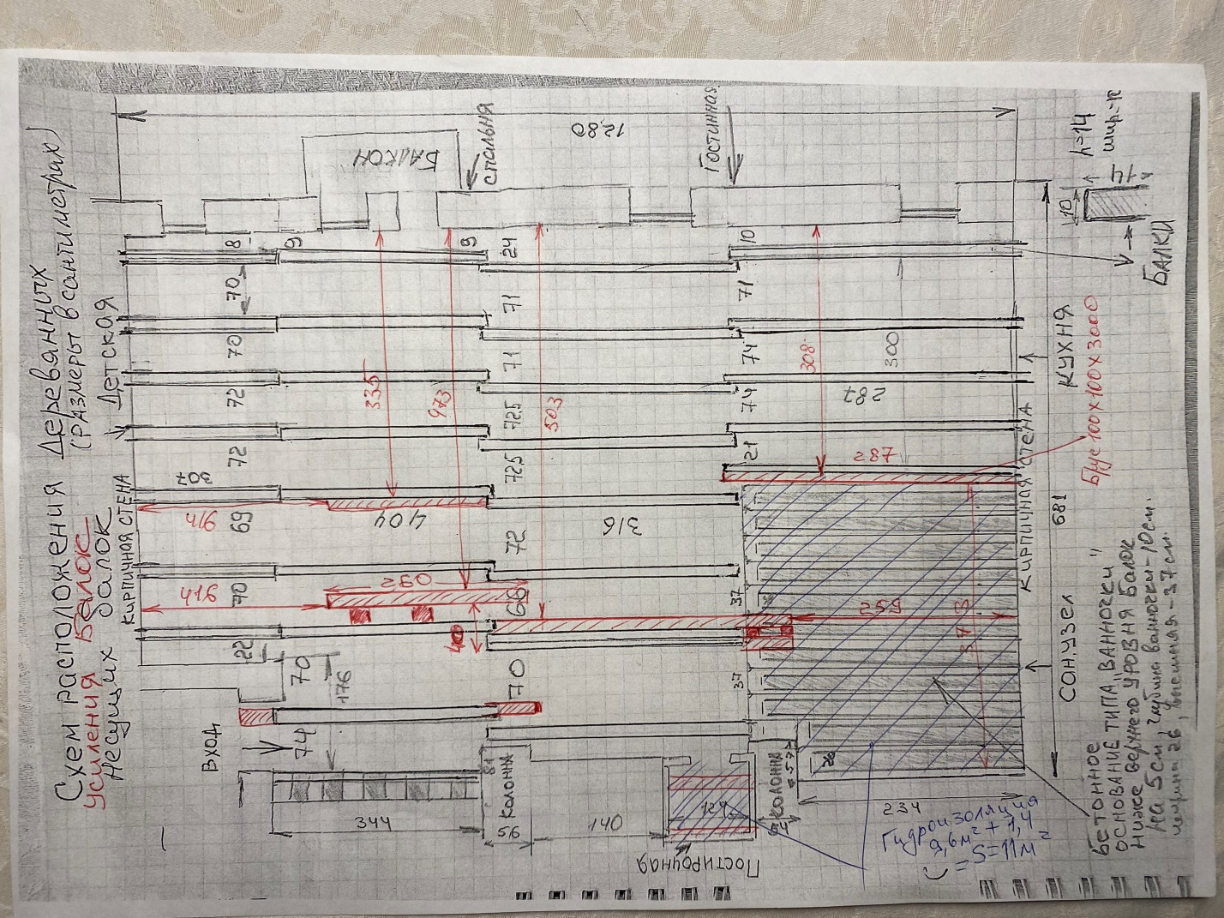

Рис.1.
Усиление Балок по торцам проводить через метал.перфарированные пластины (уголки) к кирпичным стенам или торцам предидущих балок (по усмотрению специалиста)
По длине в варианте паралелльного сшивания с несущей балкой –саморезами или стягивающими болтами.
6.Снятие верхних кромок деревянных балок (до 20 мм)электрорубанком для частичного выравнивания балок по уровню и дальнейшей покраски огнебиозащитой 1 груп..
7.Обработка выступающих частей несущих балок перекрытия Огнебиозащитой 1 груп: 26 балок*3 м*0.2=16 кв.м
8.Укладка базальтовой ваты(перпендикулярно балкам перекрытия) РОКВУЛ (ROCKWOOL) ЛАЙТ БАТТС СКАНДИК 800Х600Х50 ММ в междурядьях несущих деревянных балок.
9.Обустройство брусовых и досчатых подпорок несущих досок подпольного пространства стены с соседями (при входе слева-длиной 344 см , шириной 40 см . глубиной 15 см).Утепление и шумоизоляция каменной ватой (15 шт минплиты)по всему объему этого участка
Фотоотчёт.Приёмка по акту.Оплата.
3 этап
1.Проклейка верхних (обработанных биозащитой ) кромок несущих балок демпферной звукоизоляционной (уплотнительной, самоклеящейся)лентой DB 30м х 50 х 2,5мм по всей толщине балки (100 мм) 32 балки *3 м *2 раза=192 пог м
2.Обработка нижн. стороны фанеры сорта 4/4 нешлиф.и верхней части сорта ¾ шлиф , а так же 4 –рех торцевых кромок каждого листа огнебиозащитой 1 гр-48 листов*х3 кв.м (+торцы-3 кв м)=147 кв м
3.Монтаж Лаг (брус 50*50*3000 мм-35 шт), усиленных лаг (доска 100 или 200 *50 *3000 мм-7 шт-24 пог м)в местах кладки возводимых и каркасных стен ,согласно Рис 2 и 3.Шаг бруса в зонах под паркетную доску :38-48 см, под плитку:28-35 см. исходя из длин фанерных листов по кратности обрезков и их стыков.
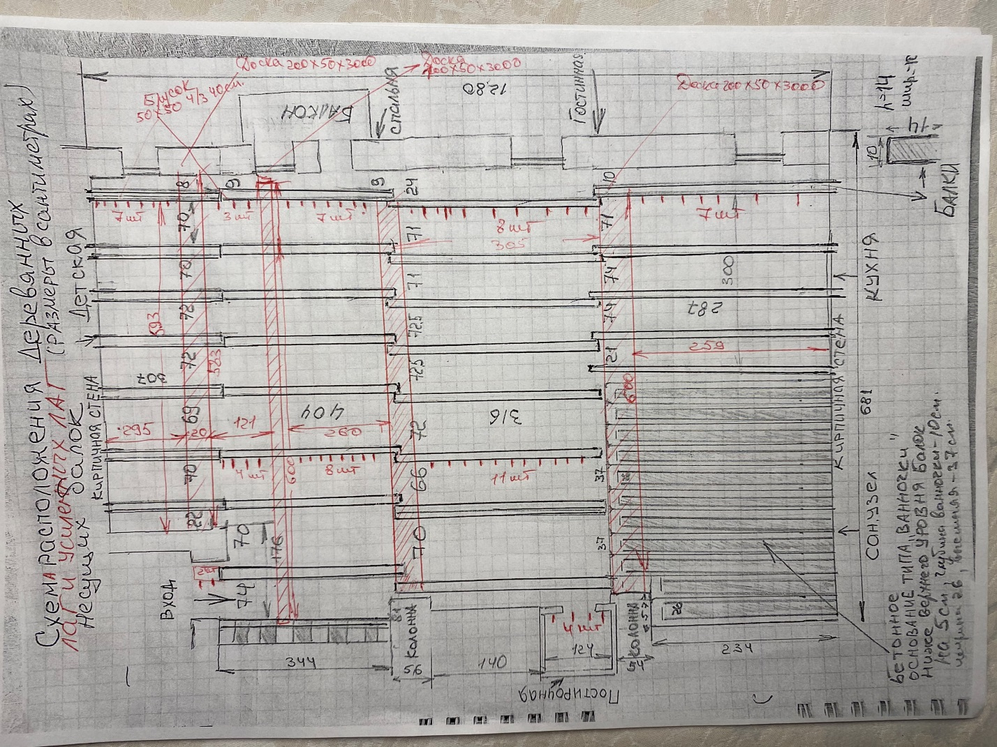

Рис.2

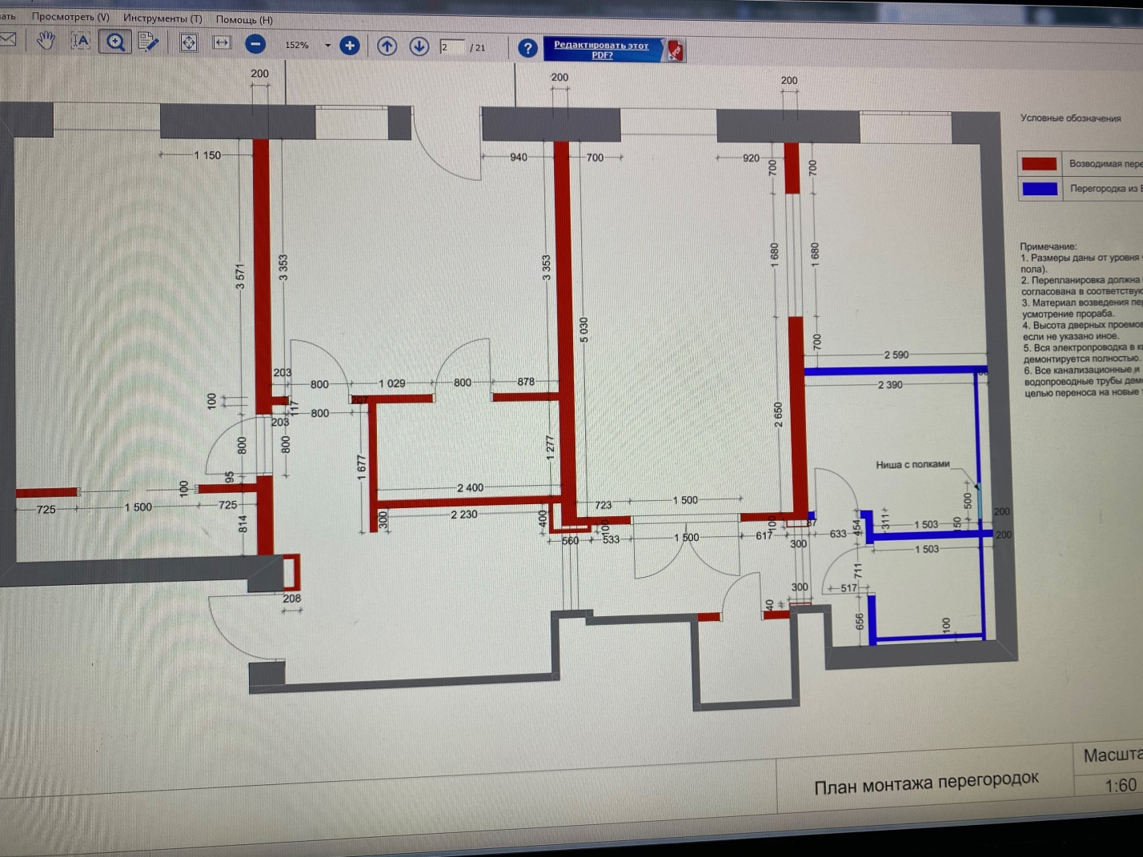
Рис.3.Красные стены из блоков , синие -каркасные стены
4.Монтаж Усиленных Лаг должен чётко быть установлен под стенами согласно Рис.3.Регулировку
высот лаг по уровню осуществлять обрезками б/у паркетной доски (имеется на объекте) через
Ленту DB 30м х 50 х 2,5мм между Лагой и обрезком паркетной доски).
Монтаж Лаг к балкам саморезами с неполной резьбой 6*80мм
5.Обрабока (3-х сторонняя) лаг огнебиозащитой 0.05*3 м*3 стороны*30 шт=14 кв.м+усиленных лаг:0.1*0.2*6м*3.5 шт =4 кв.м Итого:18 кв.м
6.Укладка минваты 800*600*50 ММ между лагами решетки 57 кв.м
Фотоотчёт.Приёмка по акту.Оплата.
Этап 3*(необязательный к работе Исполнителя пола по лагам)
1.Полусухая стяжка пола:
1.1. Санузлов 11 кв м, высотой 45-50 мм, с укладкой кладочной решетки на лягушках и укладкой электорокабеля теплого пола (4+1 =5кв.м.)
1.2.Постирочной 2 кв.м высота стяжки 50 мм
1.3.Шлифовка стяжки «вертолетами», укладка через демпферный слой 2-10 мм
Фибролитовой плиты Green Board GB1050-18
4 этап
Балкон (0.93*2.8 м=3 кв.м):
4.1Приклейка на мастику пенофола фольгой вниз, приклейка пенофола по каркасу с перилами , на мастику, фальгой внутрь квартиры.
4.2.Обустройство обрешетки лаг из бруса 50*50 по периметру и в центре(с шагом 30 см).
4.3.Закладка в ячейки лаг пеноплекса 50 мм
Фотоотчёт
4.4.Монтаж звукоизоляционной самоклейки на лаги.
4.5.Нарезка и монтаж фибролитовой плиты на обрешетку Лаг, на оцинкованные саморезы Н=45-50 мм с шагом 150 мм
Итого :площадь работ :3 кв.м Фотоотчёт.Приёмка по акту.Оплата.
5 этап
1.Проклейка верхней кромки лаг самоклеющейся звукоизоляцией(3м*30 шт=90 пог.м.) и усиленных лаг (7шт*6 м=42пог.м)
Итого: 132 пог .м
Фотоотчёт
2.Монтаж Пароизоляции шершавой стороной к минвате , степлерение с боков каждой Лаги-
68 кв.м
3.Монтаж фанеры ФК 10 мм. сорт 4/4 . 1525*1525 мм к лагам (см.Требование в Примечании ниже)
4.Нанесение паркетного клея на всю поверхность листа ФК 4/4
5.Монтаж фанеры ФК 10 мм, сорт 3/41525*1525 мм к нижнему слою фанеры
6.Герметизация стыков фанерного пола со стеной силиконовым герметиком по всему периметру 45 пог.м
7.Вынос строительного мусора (по собственным работам)
Фотоотчёт.
8.Укрывание всего чернового пола п/э 100 мкн.пленкой 3 метровой полосой (рукав 1.5 м) с нахлестом в 20 см и проклейкой швов скотчем.(80 кв.м )
Приёмка по Акту.Оплата.
Примечание: 1.Волокна 1-го слоя фанеры должны быть перпендикулярны направлению лаг,
Отверстия под саморезы 45 мм, засверлить сверлом в 3 мм, раззенковать отверстие под шляпку.
2.2-ой слой фанеры по волокнам уложить перпендикулярно 1-му слою,швы 2-го слоя ложатся в перехлест швам 1-го слоя, далее засверлить саморезами 75 мм с раззенкованием под шляпки
3.Крайние лаги устанавливать с расстоянием от стены 10-15 см
4. Крепление фанерных листов первого слоя- саморезы с шагом 20 см по каждой лаге под листом
5. Зазор между стеной и фанерным листом первого слоя в 10-15 мм по всему периметру помещения. Зазор м/у стыками листов 1-го слоя :2-3 мм
6. Стыковка листов 2-го слоя осуществляется с зазором не более 4 мм, зазор от стены не должен быть больше 6 мм, шаг саморезов -30 см
Контроль качества чернового пола из двух слоёв фанеры по 10 мм по лагам:
1.Отсутствие скрипа и эффекта «барабана»
2.Перепад по горизонту не должен превышать на участке длиной 2 м и шириной 0.25 м. :±3 мм Если неровности пола превышают ±3 мм на участке замера длиной в 2 м и ±1 мм на 0.25 м ширины, черный пол должен быть выровнен.
3.Уклон (незначительный)всего пола допускается только в одну сторону.
Материалы : практически все основные перечислены в п.4 этапа 2.Объемы с запасом +5% по фанере и +10% по брусу. А так же по другим материалам.
Критерии отбора Исполнителя:
1.Возможность видео-фотоотчётов по (минимум )2-3 выполненным объектам, с предоставлением координат Заказчиков или иные подтверждения опыта работ или отзывы.
2.Цена.Сроки.
2.1.Желательно оценить каждый этап (или пункты этапа), и общий Итого по стоимости.
2.2.Укажите количество работников и юр.-правовую форму (частники-бригада, ООО, или ИП)
2.3.Укажите срок выполнения работы и когда можете приступить (в планах 28.09.2020г)
2.4.Укажите срок гарантии на Ваши работы.
2.5.Укажите Ваши рекомендации и Ваш адрес электронной почты и телефон, Ф.И.О.-кто готов подписывать Договор на Подрядные работы ,в качестве Бригадира-гаранта или Директора фирмы.
Камалов Равиль Шарифович (исполняю функции Прораба, тел +79255857224 (лучше писать на почту: ravil-k@bk.ru )т.к. не всегда удобно говорить по телефону. Благодарю за внимание.

